三种工厂模式的类结构图。
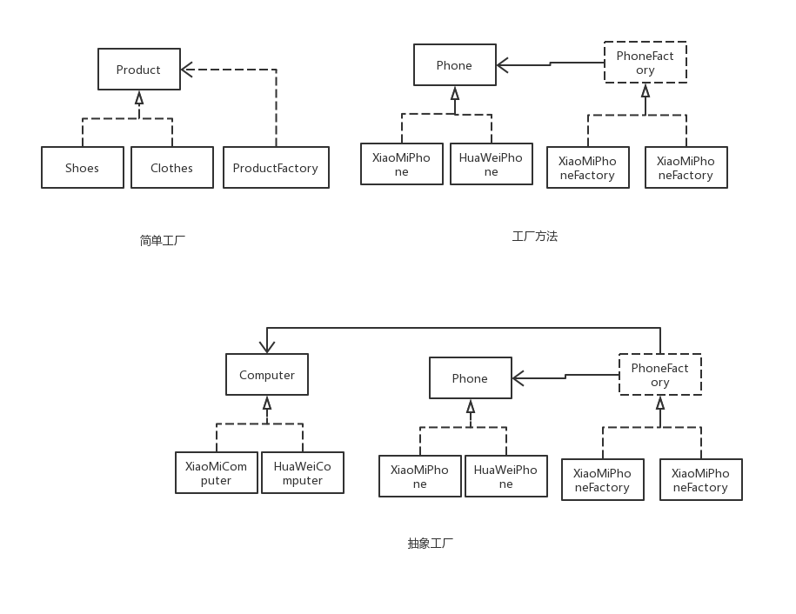
图1.1工厂模式类图
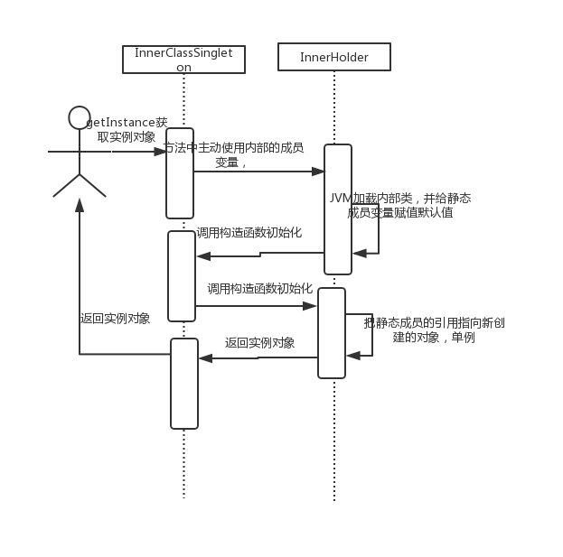
图2.1 静态内部类时序图

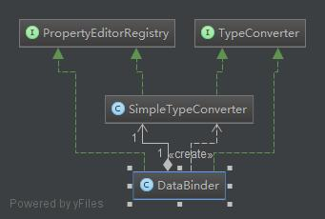
图4.1 委派模式类图Databinder.jpg

